BẢN TÓM TẮT PROJECT “CHƯƠNG TRÌNH QUẢN LÝ THƯ VIỆN”

1. TỔNG QUAN

Chương trình “Quản lý thư viện” là một chương trình đơn giản được xây dựng bằng ngôn ngữ lập trình c/c++. Tập trung khai thác một số vấn đề nâng cao trong ngôn ngữ lập trình c/c++ như giao diện API Windows, quản lý các đối tượng theo hướng đối tượng và truy vấn đối tượng bằng các cấu trúc dữ liệu giải thuật cơ bản.

Chương trình “Quản lý thư viện ” không phải là một phần mềm hoàn chỉnh do c/c++ là một ngôn ngữ ít hỗ trợ các API cấp cao để xây dựng phần mềm với đồ họa đẹp mắt, nhỏ gọn như C#, Java, … cũng như thời lượng môn học tương đối ngắn nên chương trình chỉ khai thác một số vấn đề về quản lý và truy vấn đối tượng độc giả và sách để phục vụ môn học kỹ thuật lập trình với giao diện đồ họa đơn giản. Chương trình được xây dựng trên màn hình console được điều khiển bằng các phím bấm. Một bất tiện của C/C++ khi làm các phần mềm quản lý là không hỗ trợ với các phần mềm quản lý dữ liệu như MySQL hay SQL Server, … thay vào đó ta có thể quản lý dữ liệu có kích thước không lớn với các file text.

Tóm lại, Việc xây dựng một chương trình hoàn chỉnh là điều rất khó nhưng chương trình “Quản lý thư viện” có thể đáp ứng được khá đầy đủ yêu cầu môn học.

* 1. Yêu cầu phần mềm

Hệ thống phần mềm bao gồm 3 phần:

* Quản lý đối tượng sách, độc giả.
* Quản lý quá trình mượn trả.
* Thống kê và truy vấn dữ liệu

1. Quản lý đối tượng sách, độc giả.

Các đối tượng được quản lý theo hướng đối tượng.

Có thể thêm, sửa, xóa đối tượng bằng giải thuật Linker list

1. Quản lý quá trình mượn trả

Sử dụng các giải thuật tìm kiếm để tìm kiếm đối tượng một cách nhanh chóng.

Dữ liệu mượn trả được xử lý , thống kê và cập nhật file text một cách nhanh chóng

1. Thống kê và truy vấn dữ liệu

Sử dụng các giải thuật sắp xếp để thống kê dữ liệu

Dữ liệu được thống kê và lưu lại trên file text

Sử dụng các giải thuật tìm kiếm để truy vấn dữ liệu

* 1. Chức năng phần mềm

1. Phần mềm

Thêm/ sửa/ xóa thông tin các đối tượng sách và độc giả

Truy cứu thông tin dữ liệu sách và độc giả nhanh chóng

Đọc, ghi, xử lý nhanh chóng mượn trả sách

Xuất file danh sách độc giả, sách.

Thống kê dữ liệu : Top sách được yêu thích, đọc giả thân thuộc, lượt mượn trả trong ngày,…

1. Hệ thống

Phần mềm được điều khiển bằng các phím

Có thể thay đổi giao diện trên mà hình console để thân thiện với người dùng

Dữ liệu được show trên màn hình console hoặc xuất ra file text

1. XÂY DỰNG HỆ THỐNG
   1. Giao diện

Giao diện được vẽ bằng cách quét điểm ảnh trên màn hình console và điều khiển vị trí con trỏ để vẽ

Sử dụng các kí tự thương và các kí tự đặc biệt trên bảng ASCII

Sử dụng các API Windows giúp cho việc thao tác trên màn hình console đơn giản hơn

Dưới đây là giao diện phần mềm được xây dựng demo dựa trên nguyên lý trên

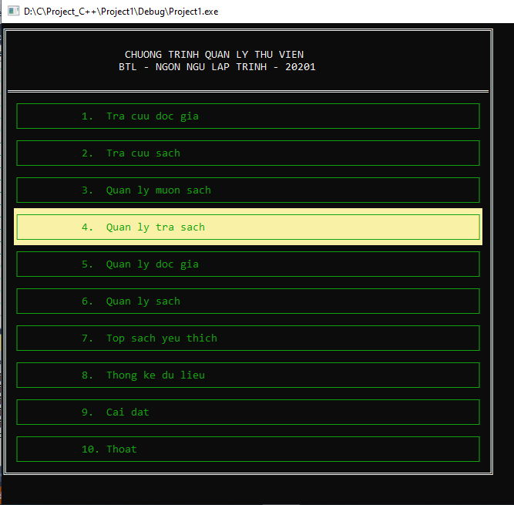

Đến đây, em đã mô tả những cái tổng quan nhất về những thứ mình đang làm và sẽ làm trong thời gian sắp tới đối với chương trình “quản lý thư viện”. Việc hoàn thiện ý tướng sẽ được em hoàn thành sớm khi đi vào xử lý dữ liệu. Em hi vọng rằng project này sẽ đáp ứng được yêu cầu đầu ra của môn học. Em xin cảm ơn.